
Об утверждении проектов (схем) зонирования земель города Степногорска
Решение Степногорского городского маслихата Акмолинской области от 24 ноября 2021 года № 7С-10/4. Зарегистрировано в Министерстве юстиции Республики Казахстан 27 ноября 2021 года № 25445
В соответствии со статьей 8 Земельного кодекса Республики Казахстан, Степногорский городской маслихат РЕШИЛ:
1. Утвердить проекты (схемы) зонирования земель города Степногорска, согласно приложениям 1, 2 к настоящему решению.
2. Настоящее решение вводится в действие по истечении десяти календарных дней после дня его первого официального опубликования.
Секретарь Степногорского  городского маслихата | Х.Кабар

Приложение 1 к решению
Степногорского городского
маслихата от 24 ноября
2021 года № 7C-10/4
Проект (схема) зонирования земель города Степногорска

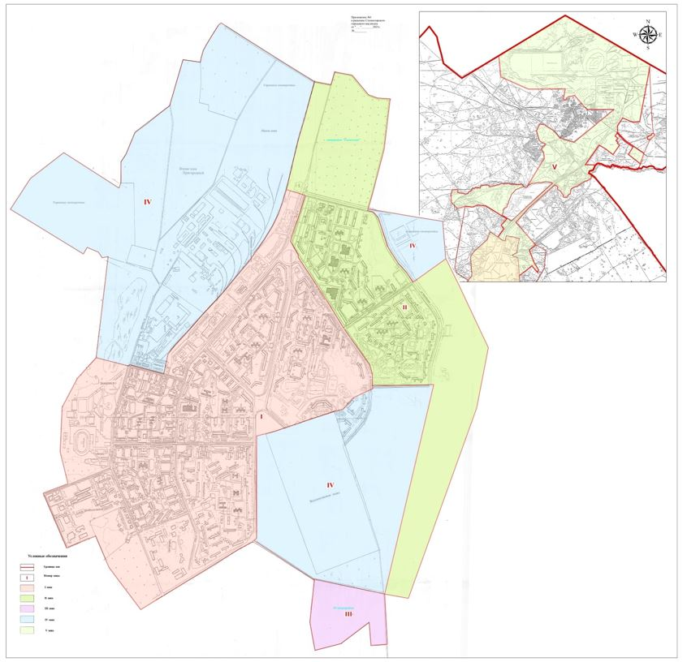

Приложение 2 к решению
Степногорского городского
маслихата от 24 ноября
2021 года № 7С-10/4
Проект (схема) зонирования земель населенных пунктов города Степногорска

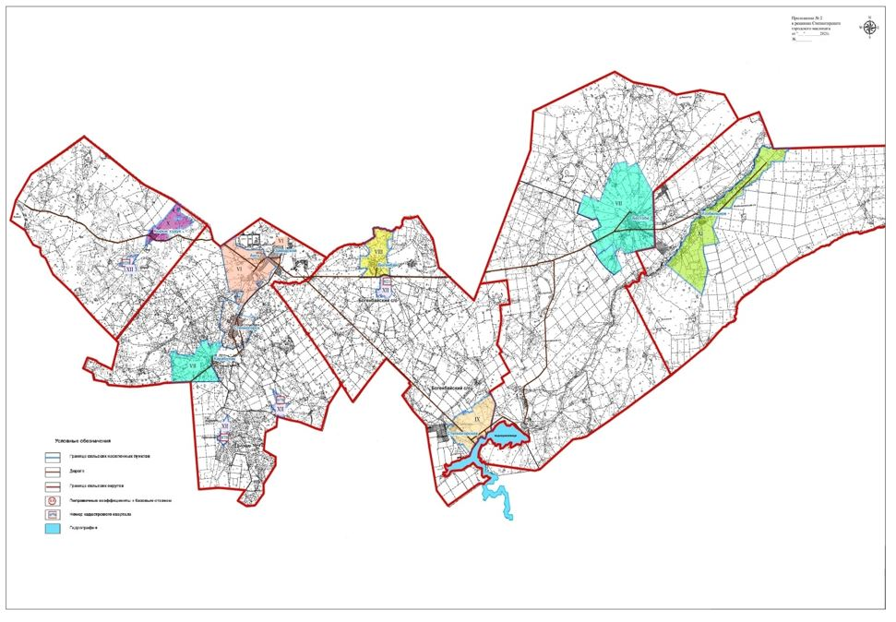

© 2012. РГП на ПХВ «Институт законодательства и правовой информации Республики Казахстан» Министерства юстиции Республики Казахстан

